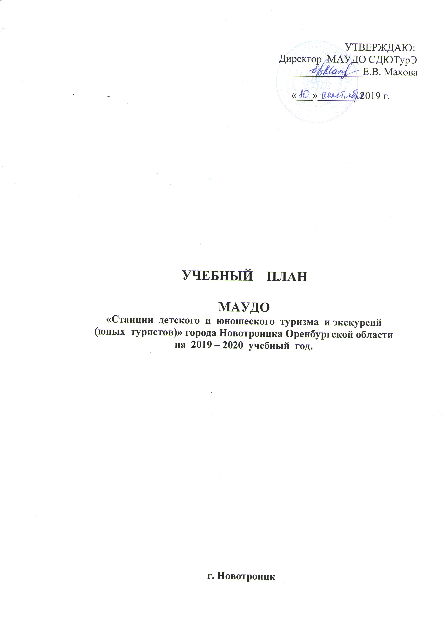
Направле  ние  деятел. | Количество объединений | Образовательная  программа |  | Назван.  объеди-  нения |  | Срок  реализ. | По  год  ам |  | Количество часов
 |  |  |  |  |  |  |  |  | Всего часов |  |  |  | Теор | Прак  тич.
 |  |  |  |  |  |  |  |  | год |  | нед |  | Теор | Прак  тич.
ТУРИСТСКО - КРАЕВЕДЧЕСКОЕ | 1 | «Инструкторы туризма» |  | «Тайфун» |  | От 3 лет и более | 1 (1) |  | 216  324 |  | 6  9 |  | 42 | 174
 |  |  |  |  |  |  | 2 (1) |  |  |  |  |  | 57 | 267
 |  |  |  |  |  |  | 3 |  |  |  |  |  | 40 | 284
 |  |  |  |  |  |  | 4 |  |  |  |  |  | 38 | 286
 |  |  |  |  |  |  | 5 |  |  |  |  |  | 47 | 277
ТУРИСТСКО - КРАЕВЕДЧЕСКОЕ | 2 | «Спортивный  туризм:  туристское  многоборье». |  | «Цунами» |  | От 1 до 3 лет | 1 (2) |  | 216  324 |  | 6  9 |  | 35 | 181
 |  |  |  |  |  |  | 2 (3) |  |  |  |  |  | 70 | 254
 |  |  |  |  |  |  | 3 |  |  |  |  |  | 55 | 269
ТУРИСТСКО - КРАЕВЕДЧЕСКОЕ | 3 | «Спортивный  туризм:  туристское  многоборье». |  | «Торнадо» |  | От 1 до 2 лет | 1 (4) |  | 216  324 |  | 6  9 |  | 29 | 187
 |  |  |  |  |  |  | 2 (1) |  |  |  |  |  | 39 | 285
ТУРИСТСКО - КРАЕВЕДЧЕСКОЕ | 4 | «Спортивное ориентирова-  ние» |  | «Компас»  «Чемпион» |  | От 1 до 2 лет | 1(3) |  | 216 |  | 6 |  | 34 | 182
 |  |  |  |  |  |  | 2 |  |  |  |  |  | 26 | 190
ТУРИСТСКО - КРАЕВЕДЧЕСКОЕ | 5 | «Спортивный  туризм:  туристское  многоборье». |  | «Виктория | От 1 до 3 лет |  | 1 (1) |  | 216 | 6 |  | 50 |  | 166
 |  |  |  |  |  |  | 2 |  | 216 |  |  | 65 |  | 151
 |  |  |  |  |  |  | 3 (1) |  | 216 |  |  | 55 |  | 161
ТУРИСТСКО - КРАЕВЕДЧЕСКОЕ | 6 | «Юный турист» |  | «Старт»  «Возможность» | От 3 лет и более |  | 1 (2) |  | 216 | 6 |  | 55 |  | 161
 |  |  |  |  |  |  | 2 (1) |  | 216 |  |  | 40 |  | 176
 |  |  |  |  |  |  | 3 |  | 216 |  |  | 26 |  | 190
 |  |  |  |  |  |  | 4 |  | 216 |  |  | 19 |  | 197
ТУРИСТСКО - КРАЕВЕДЧЕСКОЕ | 7 | Программа туристского многоборья «Карабин» |  | «Карабин» | От 3 лет и более |  | 1 |  | 216 | 6 |  | 37 |  | 179
 |  |  |  |  |  |  | 2 (1) |  | 216 |  |  | 63 |  | 153
 |  |  |  |  |  |  | 3 |  | 216 |  |  | 45 |  | 171
 |  |  |  |  |  |  | 4 |  | 216 |  |  | 45 |  | 171
ТУРИСТСКО - КРАЕВЕДЧЕСКОЕ | 8 | «Лыжный туризм» |  | «Лыжный туризм» | От 3 лет и более |  | 1 (1) |  | 216  324 | 6  9 |  | 28 |  | 168
 |  |  |  |  |  |  | 2 |  | 216  324 |  |  | 53 |  | 271
 |  |  |  |  |  |  | 3 |  | 216  324 |  |  | 53 |  | 271
 |  |  |  |  |  |  | 4 |  | 216  324 |  |  | 53 |  | 271
 |  |  |  |  |  |  | 5 |  | 216  324 |  |  | 53 |  | 271
ТУРИСТСКО - КРАЕВЕДЧЕСКОЕ | 9 | «Юный краевед» |  | «Юные краеведы» | 1 год |  | 1 (4) |  | 144 | 4 |  | 72 |  | 72
ТУРИСТСКО - КРАЕВЕДЧЕСКОЕ | 10 | «Юный |  | «Юные | От 1 до 3 лет |  | 1 (1) |  | 99  99 | 3  3 |  | 46 |  | 53
ТУРИСТСКО - КРАЕВЕДЧЕСКОЕ |  |  | краевед» | краеведы» |  |  | 2 (1) |  | 99  99 |  |  | 63 |  | 36
 |  |  |  |  |  |  | 3 |  | 99  99 |  |  | 46 |  | 53
ТУРИСТСКО - КРАЕВЕДЧЕСКОЕ | 11 |  | «Экологическое краеведение Оренбургской области» | Краеведение | 1 год |  | 1 (1) |  | 216 | 6 |  | 116 |  | 100
СОЦИАЛЬНО  -ПЕДАГОГИЧЕСКОЕ | 1 | «Школа безопасности» |  | «Школа безопасности» |  | 1 год | 1 (2) |  | 144 |  | 4 |  | 54 | 90
СОЦИАЛЬНО  -ПЕДАГОГИЧЕСКОЕ | 2 | «Поиск» |  | «Юные поискови  ки» |  | От 1 до 3 лет |  | 1 (1) | 324 |  | 9 |  | 131 | 193
 |  |  |  |  |  |  |  | 2 |  |  |  |  | 131 | 193
 |  |  |  |  |  |  |  | 3 |  |  |  |  | 131 | 193
СОЦИАЛЬНО  -ПЕДАГОГИЧЕСКОЕ | 3 | «Спортивная стрельба из пневматического оружия» |  | «Юный стрелок» |  | От 1 до 3 лет |  | 1 | 216 |  | 6 |  | 22 | 194
 |  |  |  |  |  |  |  | 2 (1) |  |  |  |  | 20 | 196
 |  |  |  |  |  |  |  | 3 |  |  |  |  | 18 | 198
СОЦИАЛЬНО  -ПЕДАГОГИЧЕСКОЕ | 4 | Программа школы волонтеров «Импульс» |  | «Импульс» |  | От 1 до 3 лет |  | 1 | 216  324 |  | 6  9 |  | 46 | 98
 |  |  |  |  |  |  |  | 2 (1) |  |  |  |  | 42 | 102
 |  |  |  |  |  |  |  | 3 |  |  |  |  | 42 | 102
СОЦИАЛЬНО  -ПЕДАГОГИЧЕСКОЕ | 5 | «Шахматы» |  | «Шахматы» |  | От 1 до 3 лет |  | 1(5) | 144 |  | 4 |  | 52 | 92
 |  |  |  |  |  |  |  | 2 |  |  |  |  | 50 | 94
 |  |  |  |  |  |  |  | 3 |  |  |  |  | 45 | 99
СОЦИАЛЬНО  -ПЕДАГОГИЧЕСКОЕ | 6 | Программа отряда инклюзивных волонтеров «3Д» |  | Отряд инклюзивных волонтёров«3Д» |  | 1 год |  | 1 (1) | 216 |  | 6 |  | 46 | 98
СОЦИАЛЬНО  -ПЕДАГОГИЧЕСКОЕ | 7 | «Научное общество учащихся (физика)» |  | «Научное общество учащихся (физика)» |  | 1 год |  | 1 (1) | 324 |  | 9 |  | 100 | 224
СОЦИАЛЬНО  -ПЕДАГОГИЧЕСКОЕ | 8 | «Научное общество учащихся (информа  тика)» |  | «Научное общество учащихся (информа  тика)» |  | 1 год |  | 1 (1) | 324 |  | 9 |  | 102 | 222
СОЦИАЛЬНО  -ПЕДАГОГИЧЕСКОЕ | 9 | «Гасконский рыцарь» |  | Клуб исторической реконструкции «Гасконский рыцарь» |  | От 1 до 3 лет |  | 1 (1) | 216  324  324 |  | 6  9  9 |  | 98 | 118
 |  |  |  |  |  |  |  | 2 (1) |  |  |  |  | 204 | 120
 |  |  |  |  |  |  |  | 3 |  |  |  |  | 219 | 105
СОЦИАЛЬНО  -ПЕДАГОГИЧЕСКОЕ | 10 | «Чемпион» |  | Клуб вольной борьбы «Чемпион» |  | От 1 до 3 лет |  | 1 (1) | 576 |  | 16 |  | 87 | 499
 |  |  |  |  |  |  |  | 2 |  |  |  |  | 87 | 499
 |  |  |  |  |  |  |  | 3 |  |  |  |  | 87 | 499
СОЦИАЛЬНО  -ПЕДАГОГИЧЕСКОЕ | 11 | «Я учу башкирский язык» |  | «Я учу башкирский язык» |  | 1 год |  | 1 (1) | 144 |  | 4 |  | 51 | 83
СОЦИАЛЬНО  -ПЕДАГОГИЧЕСКОЕ | 12 | «Гимнастика мозга» |  | Психолого-педагогическое консультирование обучающихся и родителей |  | До 1 года |  | 1 | 72 |  | 2 |  |  | 72
СОЦИАЛЬНО  -ПЕДАГОГИЧЕСКОЕ | 13 | «Чистый звук» |  | Индивидуальное консультирование обучающихся |  | До 1 года |  | 1 | 72 |  | 2 |  |  | 72
 | 14 | «Юнармия» |  | Военно-спортивное объединение «Юнармия» |  | 1 год |  | 1 (1) | 216 |  | 6 |  | 42 | 174
Итого: | 29 |  |  |  |  |  |  | 1 г обуч – 37 гр  2 г обуч – 10 гр  3 г обуч – 1 гр | 10584 |  | 294 |  | 2786 | 7798

Пояснительная записка к учебному плану МАУДО «СДЮТурЭ»

В 2019 - 2020 учебном году в муниципальном автономном учреждении дополнительного образования «Станции детского и юношеского туризма и экскурсий (юных туристов)» организовано 29 творческих объединений по двум направленностям.
1. Туристско-краеведческая направленность.
Педагоги данной направленности работают по следующим программам:
-Модифицированные программы: «Спортивный туризм: туристское многоборье», «Юные инструкторы туризма», «Спортивное ориентирование», «Лыжный туризм», «Юный турист», программа по спортивному многоборью «Карабин». Данные программы являются долгосрочными: от 1 до 3 лет и от 3 лет и более. Одни программы рассчитаны на 324 часа в год на 9 часов в неделю, а другие на 216 часов в год на 6 часов в неделю. Предполагается обучение детей младшего, среднего и старшего возраста.
По всем программам данного направления отводится больше учебных часов на практические занятия.
Программа «Юные краеведы» предназначена для ребят младшего школьного возраста. Она реализуется на базе школ № 17,23 педагогами дополнительного образования Пасечник Н.В., Иштугановой Е.В. и Голышевой В. Ш.. Изучая материал программы (4 часа в неделю), ребята узнают историю нашего города и области. Знакомятся с достопримечательностями и известными людьми нашего города.
Образовательная программа «Экологическое краеведение Оренбургской области», разработанная педагогом дополнительного образования Хохловой Н.В. направлена на изучение экологических проблем нашего края. Она также является модифицированной и рассчитана для изучения детьми среднего и старшего школьного возраста. Данная программа является краткосрочной. Срок реализации программы 1 год.
2.Социально – педагогическая направленность.
Данное направление представлено как долгосрочными, так краткосрочными программами. Спектр программ данного направления разнообразен.
Программы «Поиск» и «Спортивная стрельба из пневматического оружия» разработаны педагогом дополнительного образования Комароцким Ю.И. Данные программы являются долгосрочными и рассчитаны на три года обучения. Возраст ребят 12-18 лет.
Также по данному направлению педагоги работают по следующм программам: «Школа безопасности», «Школа волонтёров «Импульс», «Шашки, шахматы», отряд волонтёров «3 Д», программа клуба исторической реконструкции «Гасконский рыцарь», программа клуба вольной борьбы «Чемпион».
Все перечисленные программы являются модифицированными. Они разработаны педагогами дополнительного образования, руководителями данных объединений. Данные программы являются долгосрочными (до трех лет) и рассчитаны на средний и старший школьный возраст обучающихся.

Образовательные программы «Чистый звук» и «Гимнастика мозга» направлены на индивидуальную работу с детьми, родителями и педагогами. Они предусматривают индивидуальное консультирование и индивидуальные занятия.
В этом учебном году востребована программа клуба военно-спортивного объединения «Юнармия». Она разработана педагогом дополнительного образования Митиным А.Д. Данная программа является модифицированной, краткосрочной (до 1 года) и рассчитана на ребят среднего и старшего школьного возраста.
На базе МАУДО «СДЮТурЭ» созданы научные общества по информатике и физике. Поэтому педагогами были разработаны образовательные программы научных обществ по данным предметам. Данные программы наряду с часами теории и практики, включают в себя и часы индивидуальной работы с обучающимися.
Оренбуржье является многонациональным краем. В Оренбургской области проживают люди более 100 национальностей. Поэтому актуальным стало открытие объединения «Я учу башкирский язык». Программа с аналогичным названием разработана педагогом Ишалиной Г.Р., которая в совершенстве владеет башкирским языком и имеет право его преподавать. Программа пока является краткосрочной (до 1 года), но педагог намерен доработать данную программу и сделать её долгосрочной. Данная программа рассчитана на обучающихся от 7 лет и старше.

